 | STAATSCOURANT | Nr. 34841
 | STAATSCOURANT | 19 december
 | STAATSCOURANT | 2023
 | Officiële uitgave van het Koninkrijk der Nederlanden sinds 1814.

Kennisgeving aanvullend ontwerpbeheerplan Natura 2000-gebied Eems-Dollard, Ministerie van Infrastructuur en Waterstaat
De Eems-Dollard ligt op de grens met Duitsland, in de oostelijke Nederlandse Waddenzee en vormt de verbinding tussen de Eemsrivier en de Noordzee, een zogenaamd estuarium. Het gebied is beschermd onder de Europese Habitat- en Vogelrichtlijn (Natura2000). Voor het habitatrichtlijngebied dat later is aangewezen, is een aanvullend ontwerpbeheerplan geschreven. Van 20 december 2023 tot en met 30 januari 2024 kan iedereen een zienswijze indienen over aanvulling ontwerpbeheerplan Natura 2000-gebied Eems-Dollard. In deze kennisgeving leest u hoe u dat kunt doen.
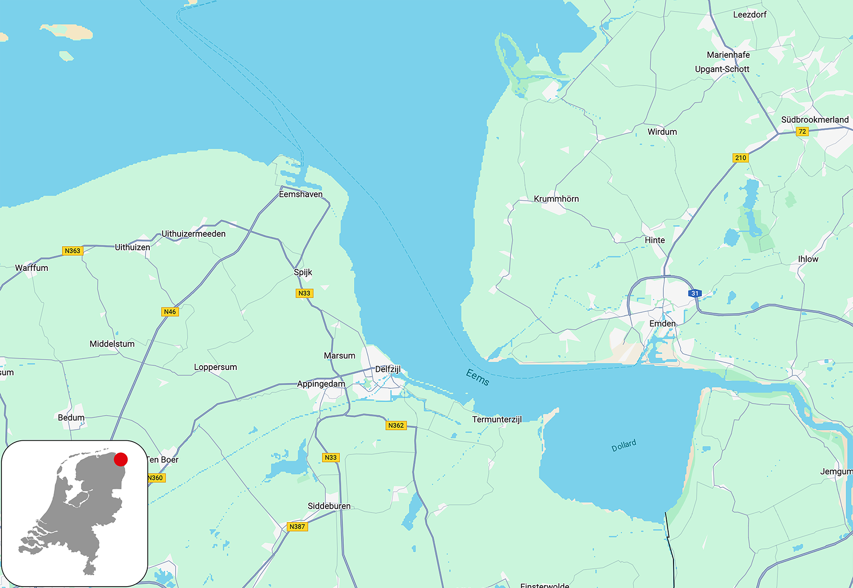

MAATREGELEN OM DE NATUUR TE BESCHERMEN
De Eems-Dollard is onderdeel van de Waddenzee. Sinds 2016 is er een beheerplan Natura 2000 voor de Waddenzee. Voor de Eems-Dollard zijn hierin alleen vogels meegenomen. Er is een aanvullend ontwerpbeheerplan geschreven voor bepaalde leefgebieden en diersoorten die in het estuarium leven.
Een aantal belangrijke onderwerpen in dit ontwerpbeheerplan zijn:

Te troebel water
Een van de grootste uitdagingen voor dit gebied is het te troebele water. Zwevend slib zorgt voor minder zonlicht in het water. Planten en dieren die in het water leven, hebben hier last van. Daarom onderzoeken we de beste manieren om dit estuarium gezonder te maken en de troebelheid te verminderen.

Verbetering kwaliteit leefgebied
De doelstelling voor het Eems-Dollard-estuarium is het behouden van het oppervlak en verbetering van de kwaliteit. Daarom zijn we terughoudend in nieuwe projecten die ruimte van het estuarium innemen en zoeken we naar oplossingen om geleidelijke overgangen te herstellen.

Onderzoek naar trekvissen
Door de verbinding van de rivier met de zee is de Eems-Dollard een belangrijk leefgebied voor trekvissen. Om een beter beeld te krijgen van hoe het gaat met deze vissen en of maatregelen effect hebben, gaan we verschillende onderzoeken doen.

Behouden ongestoord leefgebied voor o.a. zeezoogdieren
Voor gewone zeehonden en trekvissen is de doelstelling voor het behoud van zowel de omvang als de kwaliteit van hun leefgebied voor uitbreiding van de populatie van deze soorten. We zoeken naar een balans tussen menselijke activiteiten en bescherming van de natuur. Activiteiten kunnen vaak wel plaatsvinden, maar onder voorwaarden.

WILT U DOCUMENTEN BEKIJKEN?
Deze informatie en het aanvullend ontwerpbeheerplan staan vanaf 20 december 2023 op Platform Participatie.
Op papier (of via een computer) kunt u de documenten van 20 december 2023 tot en met 30 januari 2024 bekijken bij:
• gemeente Eemsdelta, Wilhelminaweg 14, Appingedam, telefoon 14 0596
• gemeente Het Hogeland, Hoofdstraat W 70, Winsum, telefoon 088 – 345 88 88
• gemeente Oldambt, Johan Modastraat 6, Winschoten, telefoon 0597 – 48 20 00
• Provincie Groningen, Sint Jansstraat 4, Groningen, telefoon 050 – 316
• Rijkswaterstaat Noord-Nederland, Zuidersingel 3, Leeuwarden, telefoon 088 – 797 44 00
Neem vooraf telefonisch contact op met de locatie in verband met de openingstijden. Tijdens de kerstvakantie kunnen de openingstijden anders zijn.

HOE KUNT U EEN ZIENSWIJZE INDIENEN?
Van 20 december 2023 tot en met 30 januari 2024 kunt u uw zienswijze indienen over de aanvulling ontwerpbeheerplan Natura 2000 Eems-Dollard.
Een zienswijze indienen kan op drie manieren:
Digitaal
Bij voorkeur ontvangen wij uw zienswijze via het zienswijzenformulier.
Mondeling
Voor het noteren van uw mondelinge zienswijze kunt u tijdens kantooruren een afspraak maken via het telefoonnummer 070 – 456 96 07.
Post
Ministerie van Infrastructuur en Waterstaat, directie Participatie
o.v.v. Natura 2000 Eems-Dollard
Postbus 20901
2500 EX Den Haag
Mocht u meer tijd nodig hebben om uw zienswijze te onderbouwen dan kunt u dit schriftelijk binnen de reactietermijn aangeven. Op Platform Participatie vindt u meer informatie over het indienen van een pro forma zienswijze.

WAT GEBEURT ER MET UW ZIENSWIJZE EN WAT IS HET VERVOLG?
Na sluiting van de zienswijzentermijn analyseert Rijkswaterstaat alle binnengekomen zienswijzen zorgvuldig. De reacties worden zoveel mogelijk verwerkt in het definitieve beheerplan. In een reactienota gaan de Ministers bovendien in op alle zienswijzen en wordt weergegeven wat er met alle ingediende zienswijzen wordt gedaan. Het beheerplan Eems-Dollard en de reactienota worden naar verwachting halverwege 2024 gepubliceerd. Mensen die een zienswijze indienen, worden hierover geïnformeerd.

WILT U HULP VAN HET INFORMATIEPUNT DIGITALE OVERHEID?
Contact met de overheid gaat steeds vaker digitaal. Soms vinden mensen dit lastig. Kunt u wel wat hulp gebruiken of kent u iemand die hulp nodig heeft? Kom langs in de bibliotheek, bij het Informatiepunt Digitale Overheid. De Informatiepunten Digitale Overheid zijn er voor mensen die moeite hebben met digitale dienstverlening en vragen hebben over het zaken doen met de overheid. De Informatiepunten zijn ondergebracht in de bibliotheken. U kunt hier zonder afspraak binnenlopen voor ondersteuning bij vragen over websites van de overheid, bijvoorbeeld voor het digitaal raadplegen van documenten behorend bij dit project of het digitaal indienen van een zienswijze.

WILT U MEER INFORMATIE?
Meer informatie over het project vindt u op Platform Participatie.
Vragen over het project? Voor inhoudelijke vragen over dit project kunt u bellen met de informatielijn van Rijkswaterstaat, telefoon 0800 – 8002 (gratis). Bereikbaar op maandag tot en met vrijdag van 07.00 uur tot 20.00 uur, weekend en feestdagen van 10.00 uur tot 18.30 uur.
Vragen over de procedure? Bel naar 070 – 456 96 07, directie Participatie van het Ministerie van Infrastructuur en Waterstaat.

